1. Распакуйте полученный архив с программой в какую-нибудь папку. Не запускайте ничего из архива!

2. Теперь нужно узнать версию своего Chrome Browser:

1) Для этого запустите Chrome

2) Нажмите на три точки сверху справа:

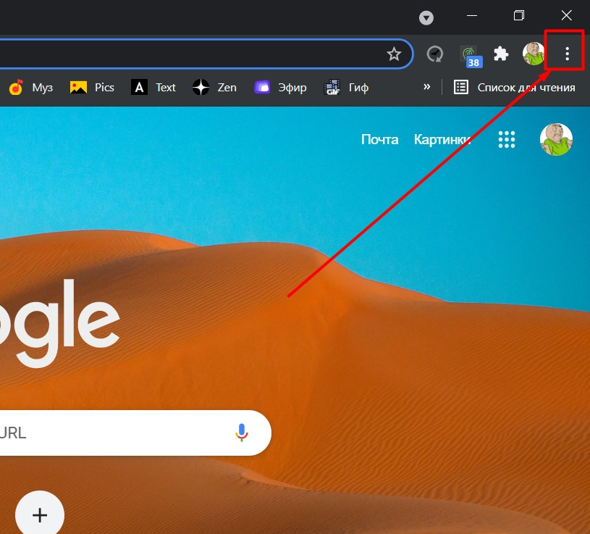

3) Далее «Справка» -> «О браузере Google Chrome»:

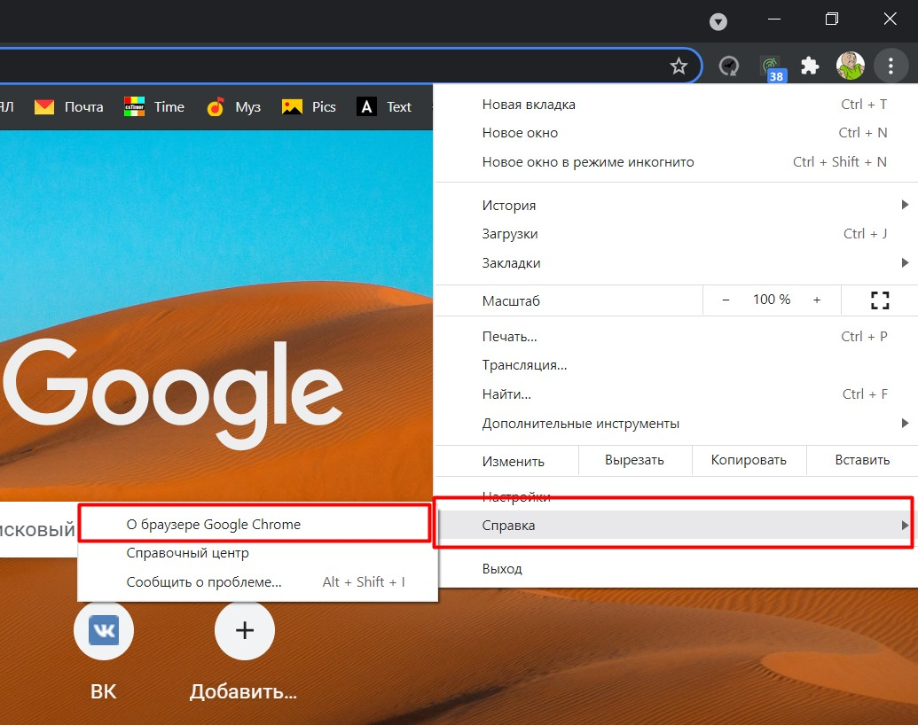

4) В открывшейся вкладке находим свою версию браузера:

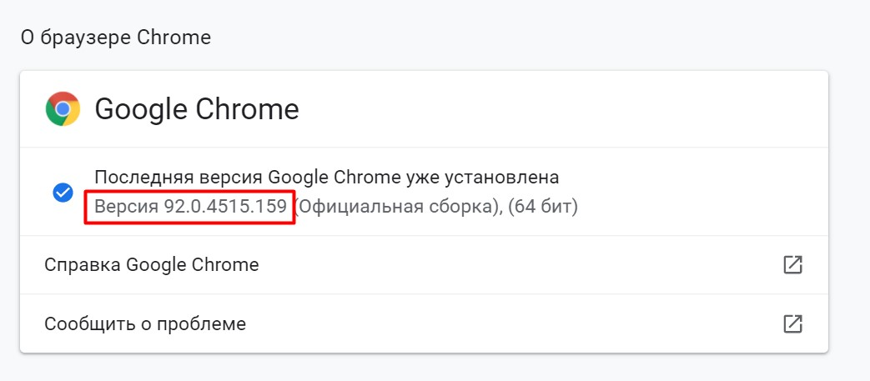

Моя версия 92.0.4515.159 (у вас может быть другая – ничего страшного)

3. Далее нам нужно скачать специальную программу (chromedriver.exe), которая и будет управлять в дальнейшим нашим браузером. Её версия должна соответствовать версии браузера!

Переходим на сайт (<https://chromedriver.storage.googleapis.com/index.html>). Здесь список нужных нам версий. Нажимаем на ту, которая подходит под версию браузера. Главное, чтобы хотя бы первые два числа после точек совпадали. Моя версия браузера (92.0.4515.159), поэтому я нажимаю на папку с версией 92.0… Далее предстоит выбор между операционными системами. Так как у меня Windows, я скачиваю «chromedriver_win32.zip».

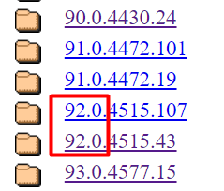

4. После скачивания нужной версии переносим скачанный файл (chromedriver.exe) в папку chromedriver. Если в этой папке уже есть файл, тогда можете смело удалить его и вставить новый.

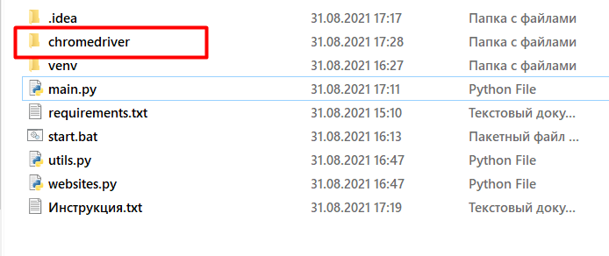

5. Подготовительные действия закончены. Теперь запускаем start.bat.

6. В случае успешной запуска должно открыться окно с сайтом http://smm.net/

7. Через 10 секунд окно автоматически

8. Дать обратную связь!

я